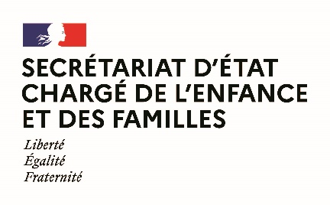

COMMUNIQUE DE PRESSE

Paris, le 20 janvier 2021

Adrien Taquet remercie la HAS pour l’élaboration du premier référentiel national permettant de mieux évaluer la situation d’un enfant en danger

Adrien Taquet avait ainsi saisi la Haute Autorité de santé (HAS) pour élaborer un cadre national de référence concernant l’évaluation globale de la situation des enfants en danger ou risque de danger. Fruit d’un travail collaboratif et scientifique qui a impliqué tous les acteurs de la protection de l’enfance (départements, magistrats, éducateurs, médecins...), la HAS a présenté ce mercredi 20 janvier le premier cadre national de référence.

Dans le cadre de la Stratégie nationale de prévention et de protection de l’enfance présentée en octobre 2019, le Secrétaire d’Etat chargé de l’Enfance et des Familles s’était engagé à doter les professionnels de la protection de l’enfance d’un outil unique, partagé par tous, garantissant une harmonisation des pratiques sur tout le territoire. Ce référentiel doit permettre aux professionnels de bénéficier d’un cadre unique afin de rapprocher les pratiques, et mieux définir les décisions pour protéger l’enfant.

Pensé et élaboré comme un guide, ce référentiel sera adressé à l’ensemble des acteurs de la prévention et la protection de l’enfance : professionnels des cellules de recueil des informations préoccupantes (Crip), équipes pluridisciplinaires d’évaluation, partenaires « orienteurs », magistrats, force de l’ordre…

Ce document de référence sera accompagné de deux outils pratiques : un outil de recueil à destination des acteurs à l’origine des informations préoccupantes, pour faciliter la remontée des informations préoccupantes vers la Crip ; et un outil d’évaluation à destination des évaluateurs pour les aider tout au long du processus d’évaluation.

Le Secrétaire d’Etat tient à remercier la Haute Autorité de Santé pour son travail et tous les acteurs qui ont participé à l’élaboration de ce cadre national de référence. Il s’engage à favoriser les conditions de son déploiement et de son appropriation auprès de tous les acteurs, particulièrement les départements. Adrien Taquet sera attentif à ce que les formations indispensables à l’accompagnement de ce référentiel soient accessibles à tous.
***
Secrétaire d'Etat auprès du ministre des solidarités
et de la santé, chargé de l'enfance et des familles
Cabinet de M. Adrien TAQUET
Tél : 01 49 56 89 04
Mél : sec.presse.enfance@sante.gouv.fr

